Automne 2018

Félix Gravel

Arnaud Etienne

Charles Marchand

Cégep de Chicoutimi

Guide d’utilisation

Table des matières

Utilisation générale 2

L’accueil 4

La bannière 4

La barre de navigation 4

La section « À propos » 5

La section « N'attendez pas pour consulter » 5

La section « Publications » 6

Le pied de page 6

Services 7

La section « Pourquoi consulter? » 7

La section « Approche préconisée » 7

La section « Première rencontre » 7

Publications 8

Contact 9

Rendez-vous 10

Connexion 12

Inscription 12

Le menu 14

Disponibilités 14

Mise en situation: 17

Rendez-Vous 18

Rendez-vous en attente 18

Rendez-vous planifiés 19

Aucun rendez-vous 19

Contact 20

# Utilisation générale

Le site web est divisé en deux parties, une partie accessible par tous les utilisateurs et une partie accessible uniquement par un administrateur.

Dans la partie accessible par **tous les utilisateurs**, on retrouve :

* Une page d’accueil
* Une page « services »
* Une section « publications »
* Une page « contact »
* Une page « rendez-vous »
* Une page de connexion
* Une page d’inscription

Dans la partie accessible **uniquement par un administrateur**, on retrouve :

* Une page « menu »
* Une page de gestion des rendez-vous
* Une page de gestion des disponibilités
* Une section permettant la gestion des publications comprenant:
  + Une page « menu »
  + Une page contenant la liste des publications
  + Une page permettant d’ajouter une publication
  + Une page contenant la liste des catégories
  + Une page permettant d’ajouter une catégorie
* Page permettant de visualiser les contacts
* Page de gestion des utilisateurs
* Une page de gestion des modules

# L’accueil

La page d’accueil est la page la plus importante du site web. C’est sur elle que la plupart des utilisateurs du site se feront leur première impression. L’accueil est divisé en plusieurs parties :

## La bannière



## La barre de navigation

La barre de navigation se situe toujours en haut de l’écran. Elle comprend un lien direct vers chacune (ou presque) des sections accessibles par un utilisateur. Cette barre est dans tous les pages du site.  


Si l’utilisateur connecté est un administrateur, un lien vers la section administration s’ajoutera à la barre de navigation.   
  
Sur mobile, la barre de navigation devient :  
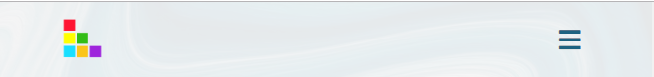

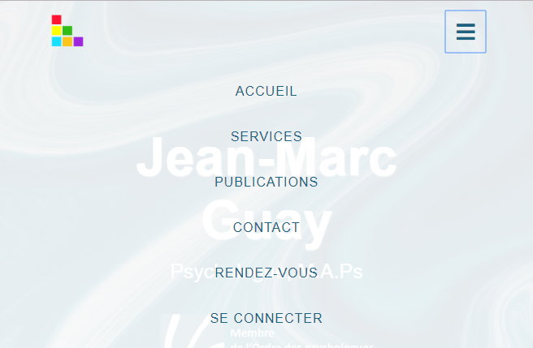  
  
  
  
En cliquant sur la petite icône :

## La section « À propos »

Cette section contient de simplement de l’information générale sur le psychologue et ses services. Un bouton « Créer un compte » redirige l’utilisateur vers la page d’inscription.

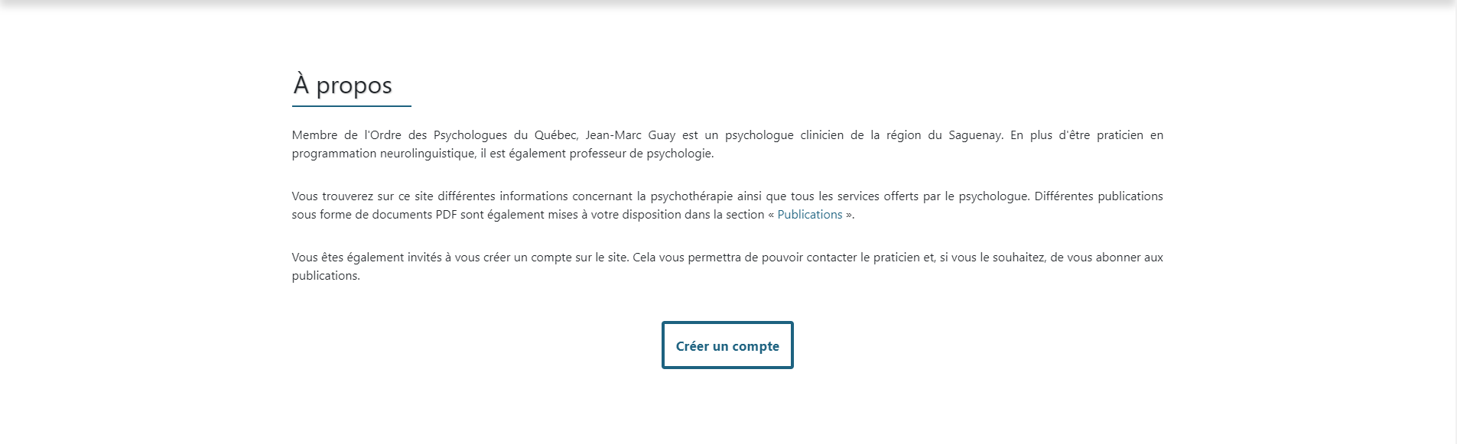  
  
Si l’utilisateur est déjà connecté, le bouton « Créer un compte » deviens « En savoir plus » et redirige maintenant vers la page « Services ».

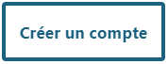 

## La section « N'attendez pas pour consulter » Cette section contient du texte ainsi que le logo en blanc.

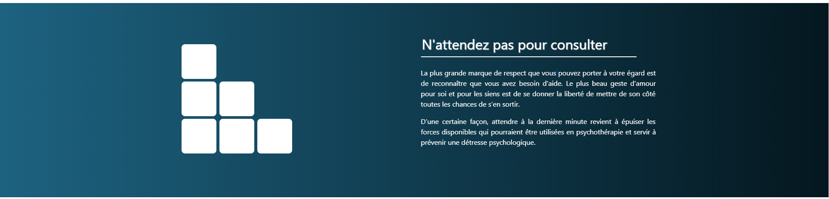



En passant la souris par-dessus cette section, on peut voir le logo reprendre ses couleurs

## La section « Publications »

Cette section présente un carrousel présentant les différentes catégories ainsi que leurs images. En cliquant sur les images, on est redirigé vers les publications associées à la catégorie sélectionnée.   
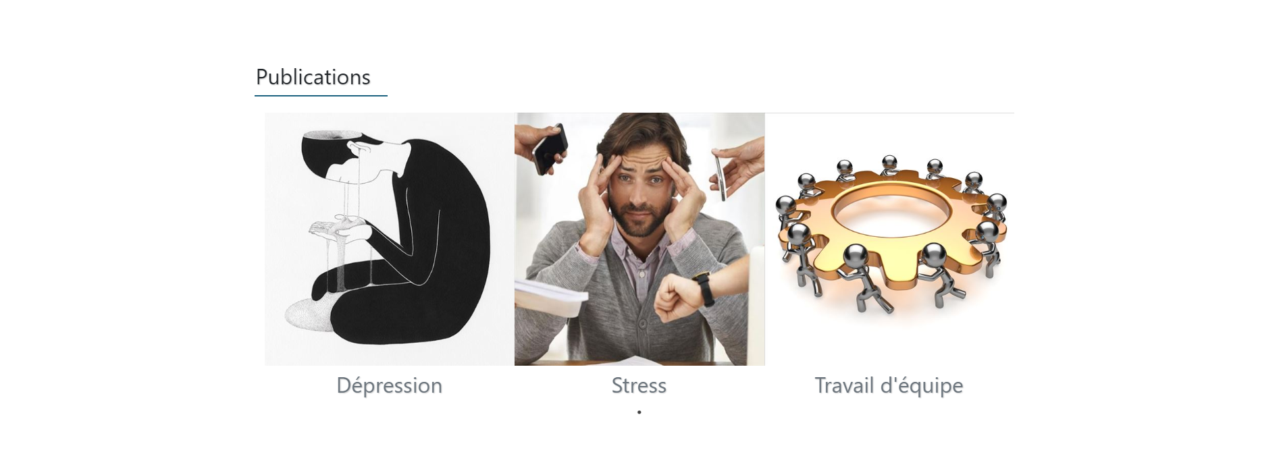

*\*À noter que les catégories et images sont que des exemples.*  
S’il y a plus de 3 catégories, le carrousel tournera par lui-même ou pourra être contrôler par l’utilisateur.

## Le pied de page

Tout comme la barre de navigation, le pied de page comprend un lien direct vers chacune des sections accessibles par un utilisateur. De plus, si l’utilisateur est connecté, il propose un lien vers la page « mon compte » qui n’est pas disponible dans la barre de navigation (par soucis d’espace). Il inclut aussi le copyright et un lien vers le site de l’Ordre des psychologues du Québec.  
  


# Services

La page services est destinée à ceux qui veulent en savoir plus sur les services offerts par le psychologue. Elle est divisée en trois sections :

## La section « Pourquoi consulter? »

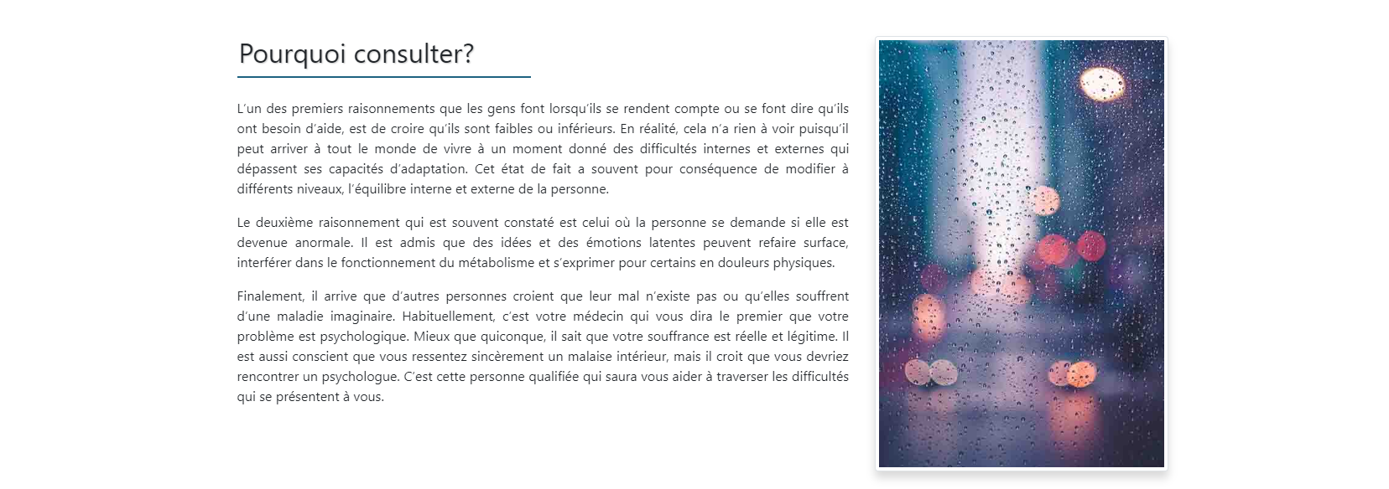

## La section « Approche préconisée »

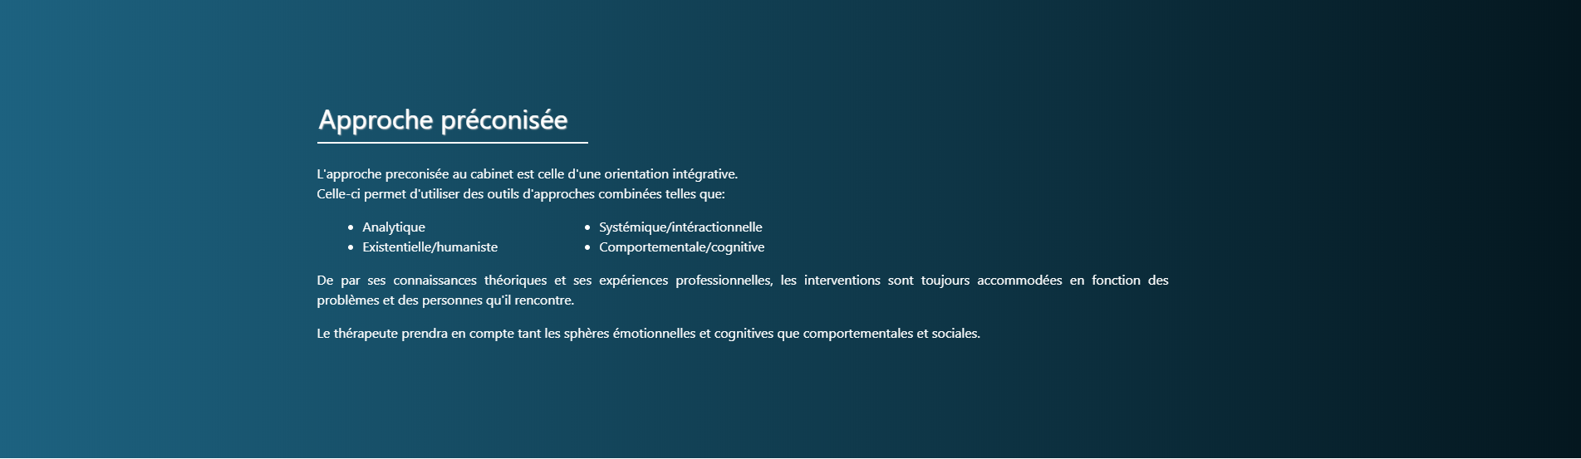

## La section « Première rencontre »

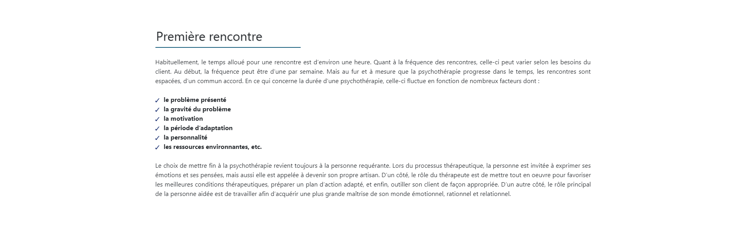

# Publications

Lorsque l’on clique sur le lien « publications » de la barre de navigation, on arrive sur une page présentant les différentes catégories.

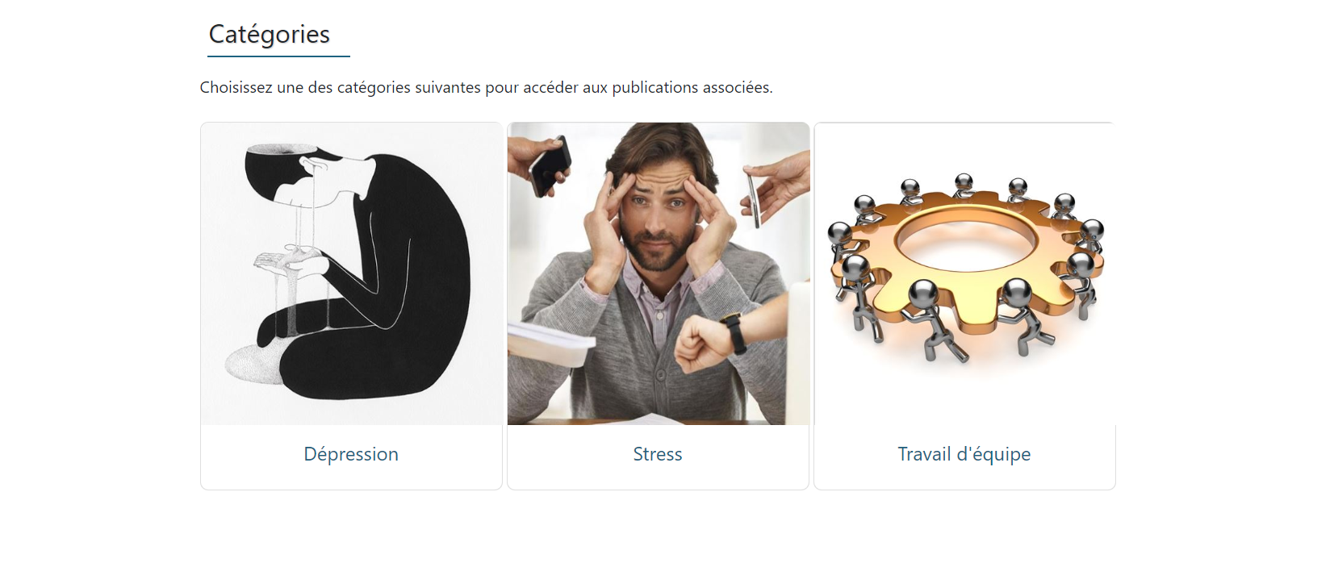

En sélectionnant une catégorie, on est redirigé vers une page contenant tous les publications associées à cette catégorie. Cette page contient aussi un bouton « retour aux catégories » et une barre de recherche qui filtre les publications par leur titre.

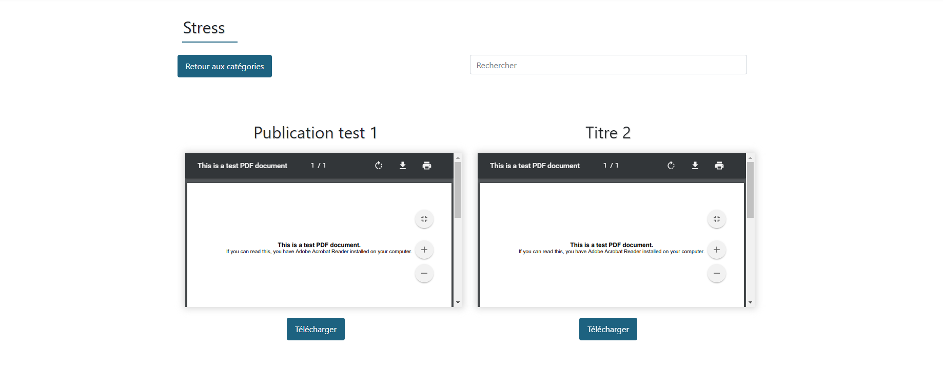  
Si aucune publication n’est associée à la catégorie choisit, un message s’affiche.  
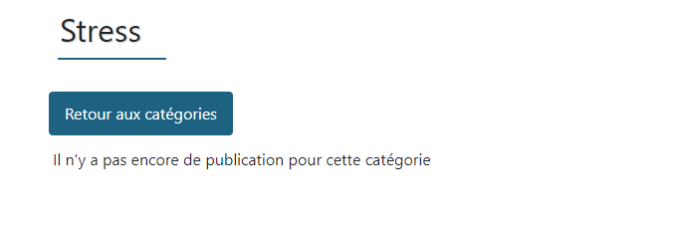

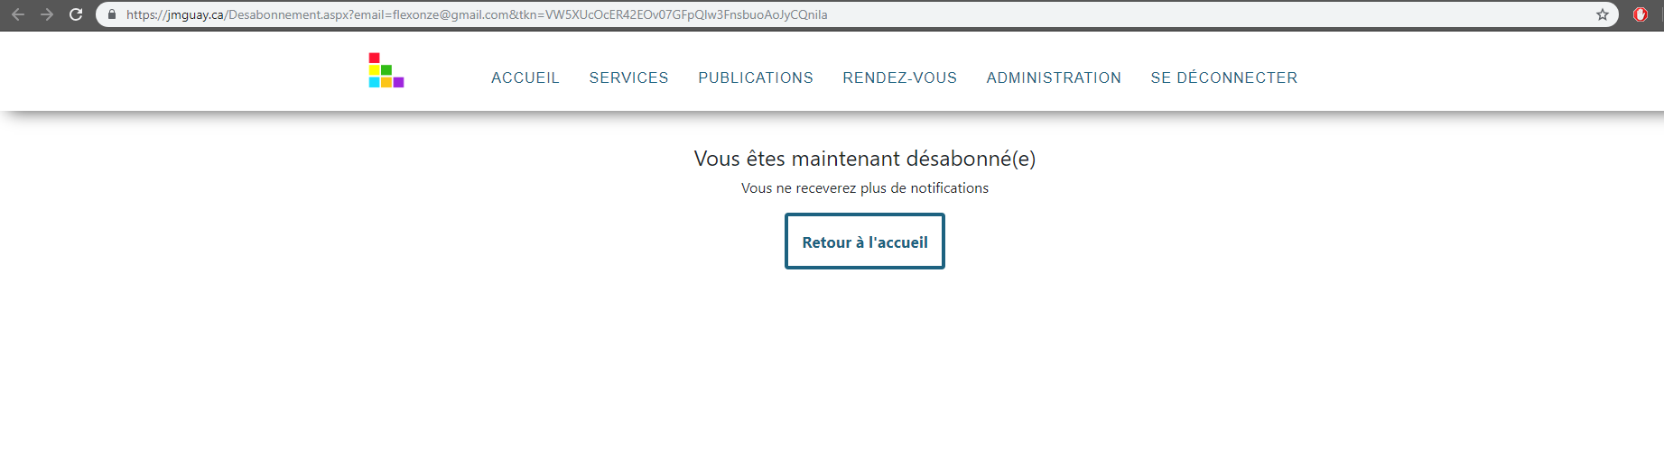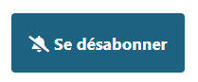Dans la page présentant les catégories, en dessous des catégories on peut trouver un bouton « S’abonner aux publications »  
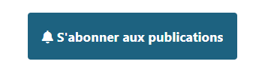  
En cliquant sur ce bouton, l’utilisateur recevra des courriels de notifications chaque fois qu’une nouvelle publication sera publiée (l’utilisateur recevra un courriel de notification lors de l’ajout seulement s’il n’en a pas reçu un dans les trois derniers jours). Il est possible de se désabonner en cliquant sur le bouton « Se désabonner » qui remplace maintenant le bouton ci-haut.  
  
  
  
  
  
Il est aussi possible de se désabonner directement grâce à un lien inscrit directement dans le courriel de notification. Voici d’ailleurs à quoi ressemble ce courriel :  
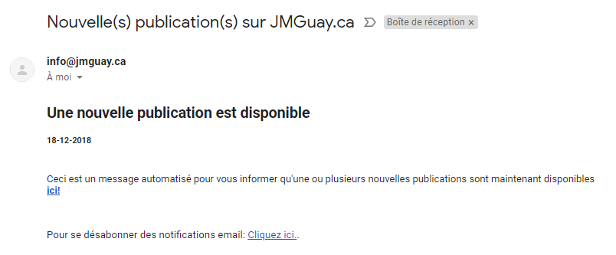  
   
En cliquant sur « Ici! » On est redirigé sur la page « Publications ». Si on clique sur « Cliquez ici » On est redirigé sur une page de confirmation de désabonnement.

# Contact

Cette page contient un formulaire de contact permettant d’initier un contact avec le psychologue. À noter que l’utilisateur doit être connecté pour avoir accès à cette fonctionnalité.  
  
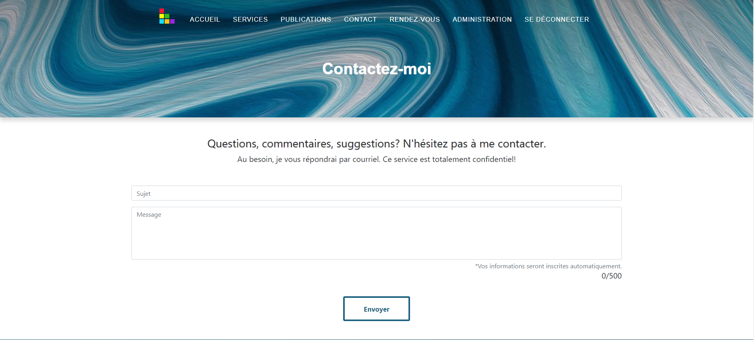

L’utilisateur inscrit un sujet et un message (maximum de 500 caractères). Si le message dépasse 500 caractères, une notice lui indiquera « Le nombre maximum de caractère a été atteint. Veuillez réduire la longueur de votre message. ».

Si l’utilisateur n’est pas connecté, voici ce que la page affiche :

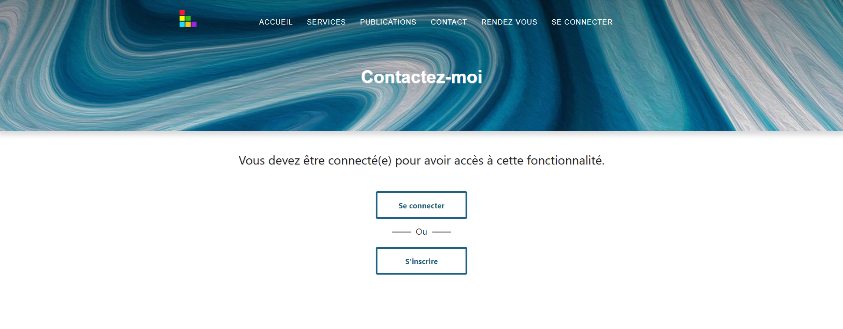

*\*À noter que le même comportement s’applique à la page « Rendez-Vous ».*

# Rendez-vous

Dans cette page un utilisateur préalablement autorisé peut prendre un rendez-vous en choisissant parmi une liste de date et une liste d’heure. C’est date et heure ont été déterminées par le psychologue dans la page « Disponibilités » de la section administrative. L’utilisateur peut aussi laisser un message (de 200 caractères maximum) en prenant son rendez-vous.

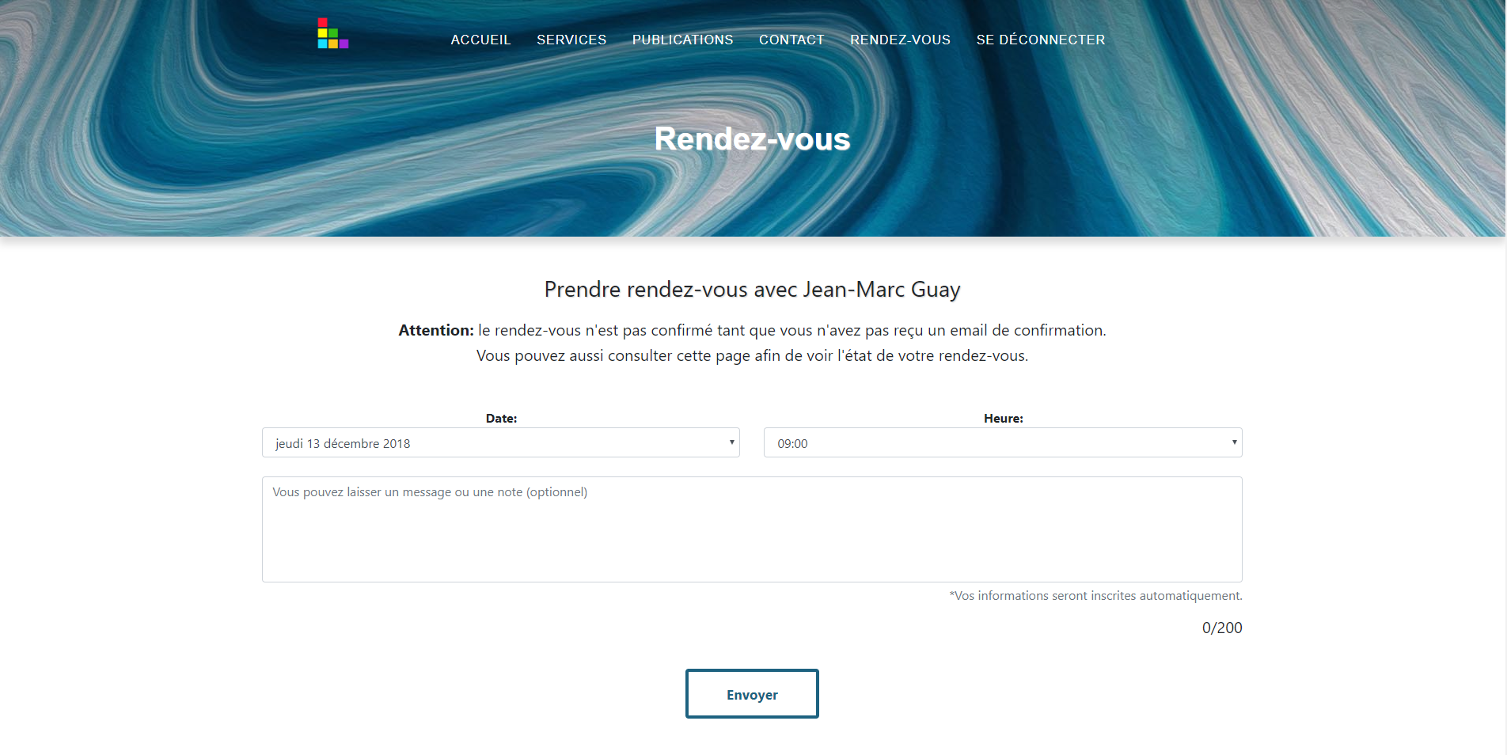

Dans le cas où l’utilisateur n’est pas autorisé, voici le message affiché:

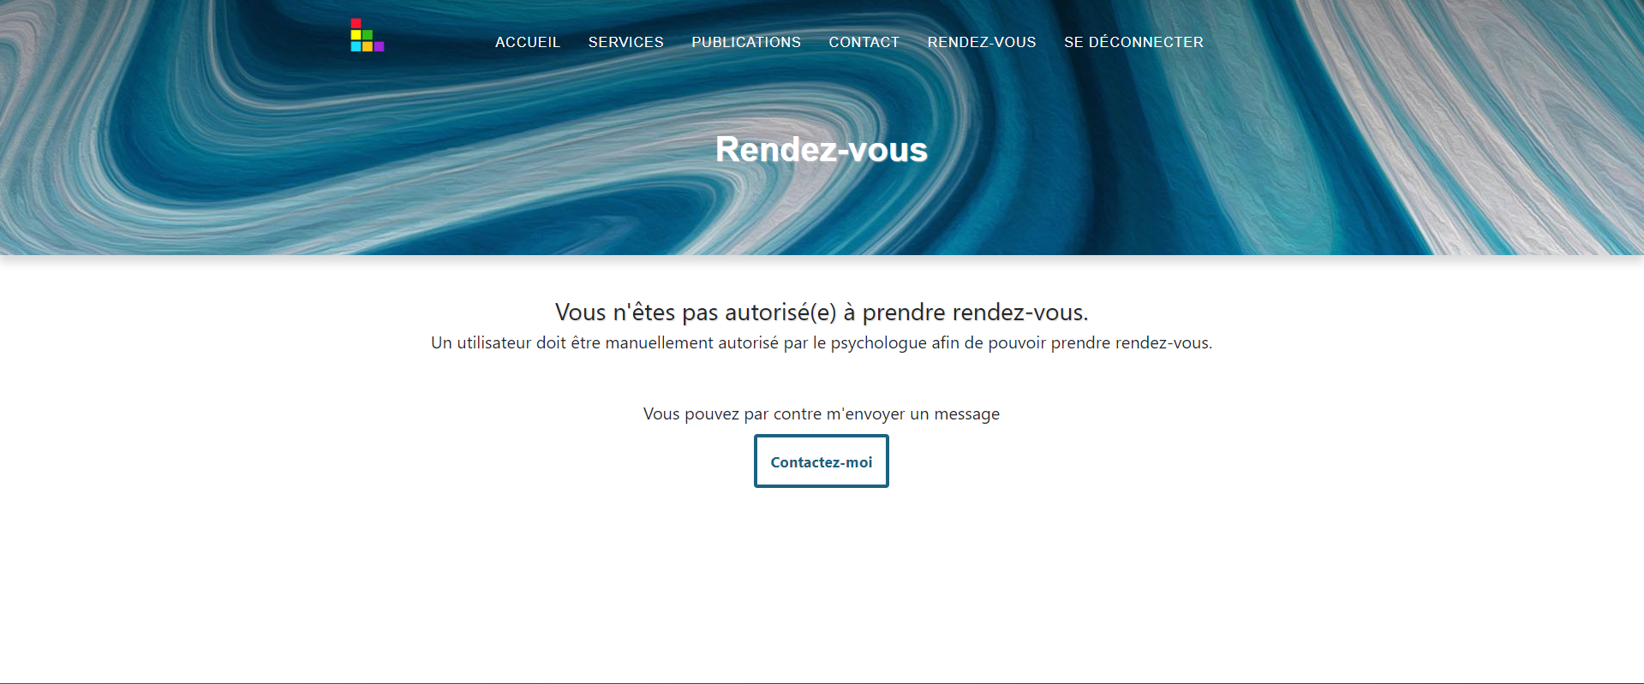

En appuyant sur le bouton « Envoyer », on est redirigé vers une page de confirmation.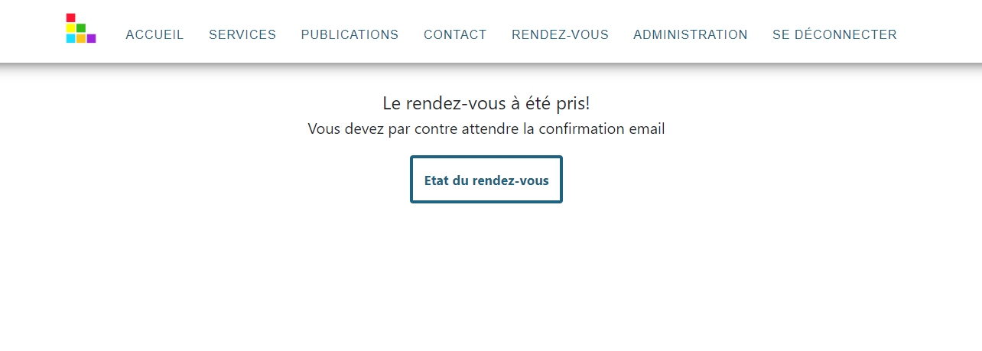

Pour voir l’état du rendez-vous, on peut soit appuyer sur le bouton « État du rendez-vous » ou cliquer sur le lien le lien « Rendez-vous » de la barre de navigation.

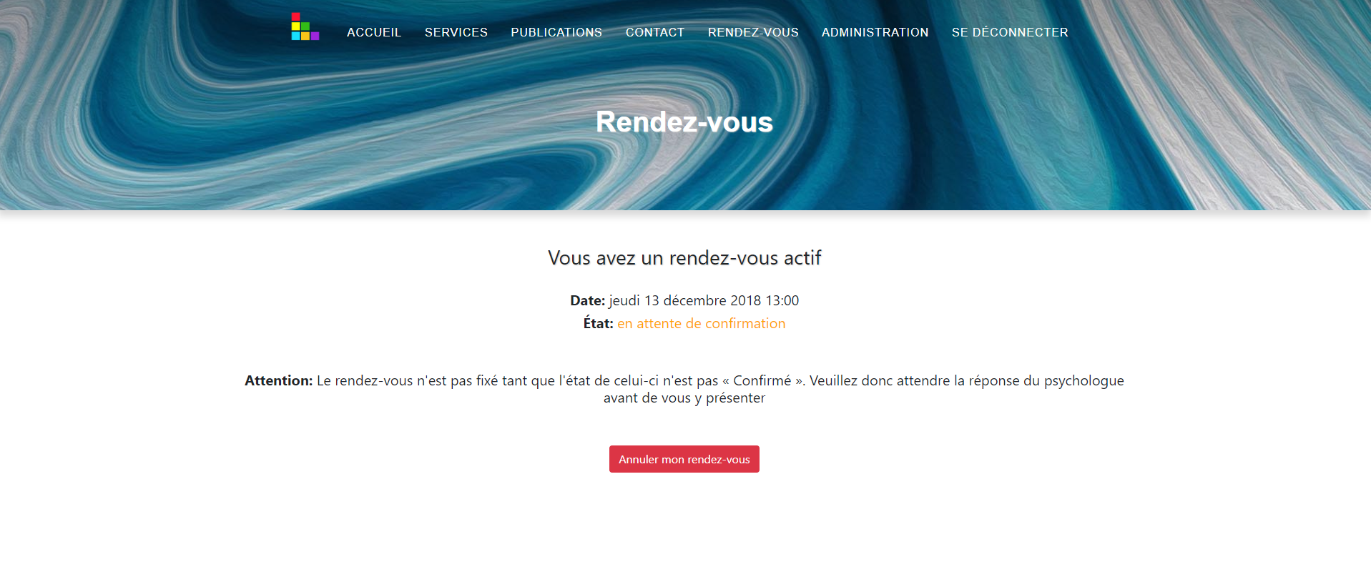

L’utilisateur peut maintenant voir si son rendez-vous est « confirmé » ou « en attente de confirmation ». Un bouton est à sa disposition si le rendez-vous doit être annulé.   
Voici à quoi ressemble cette page si le rendez-vous est confirmé.

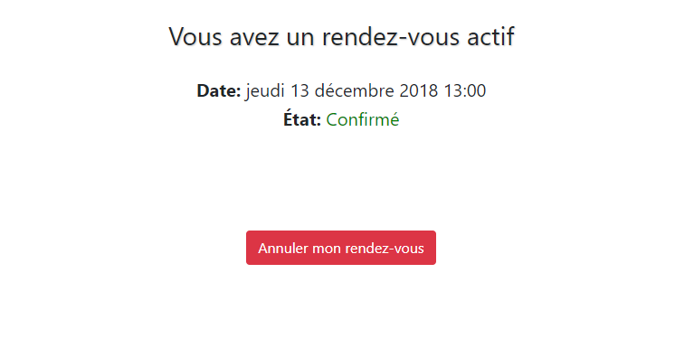

# Connexion

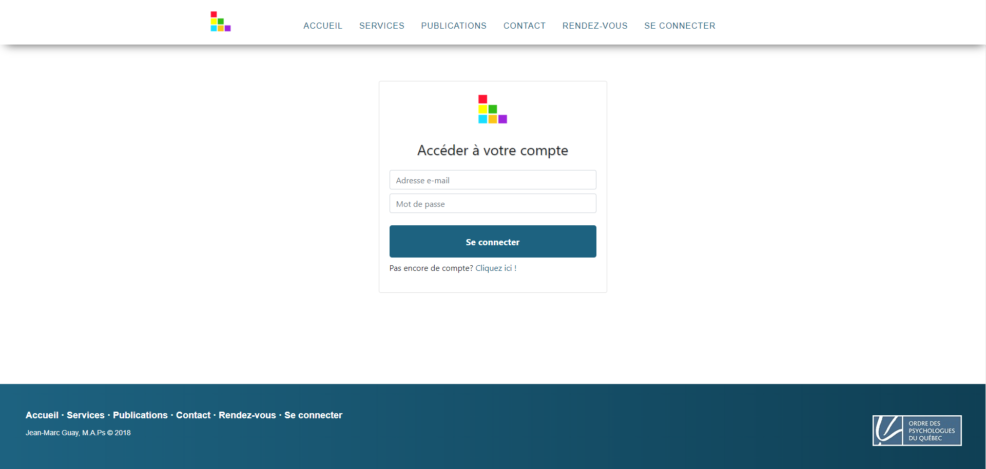

Si un utilisateur fait une erreur lors de la connexion, un message lui indiquera « Adresse e-mail ou mot de passe incorrect ». Un utilisateur ne possédant pas encore de compte peut cliquer sur « cliquer ici! » afin d’être rediriger vers la page d’inscription.

# Inscription

Voici la page qu’un utilisateur doit remplir lors de l’inscription. Lorsque l’utilisateur clique sur « Date de naissance », un sélecteur de date apparait.

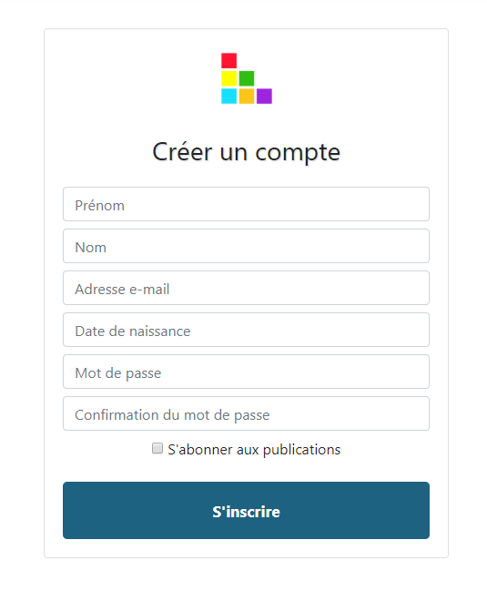 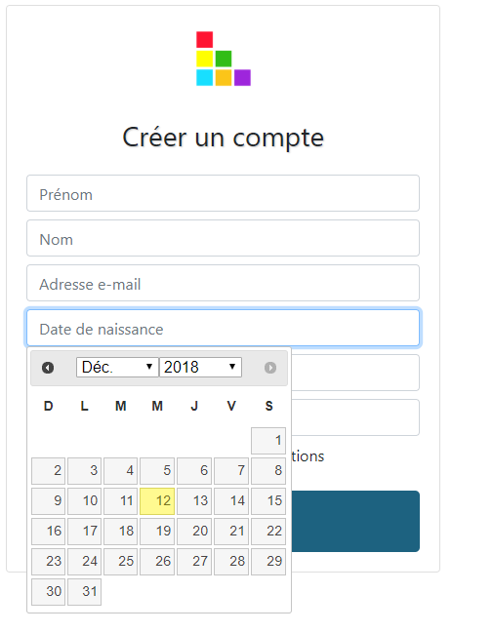

L’utilisateur doit ensuite confirmer son inscription en cliquant sur le bouton « Activer votre compte » du courriel qu’il a reçu. Voici un apperçu du courriel :

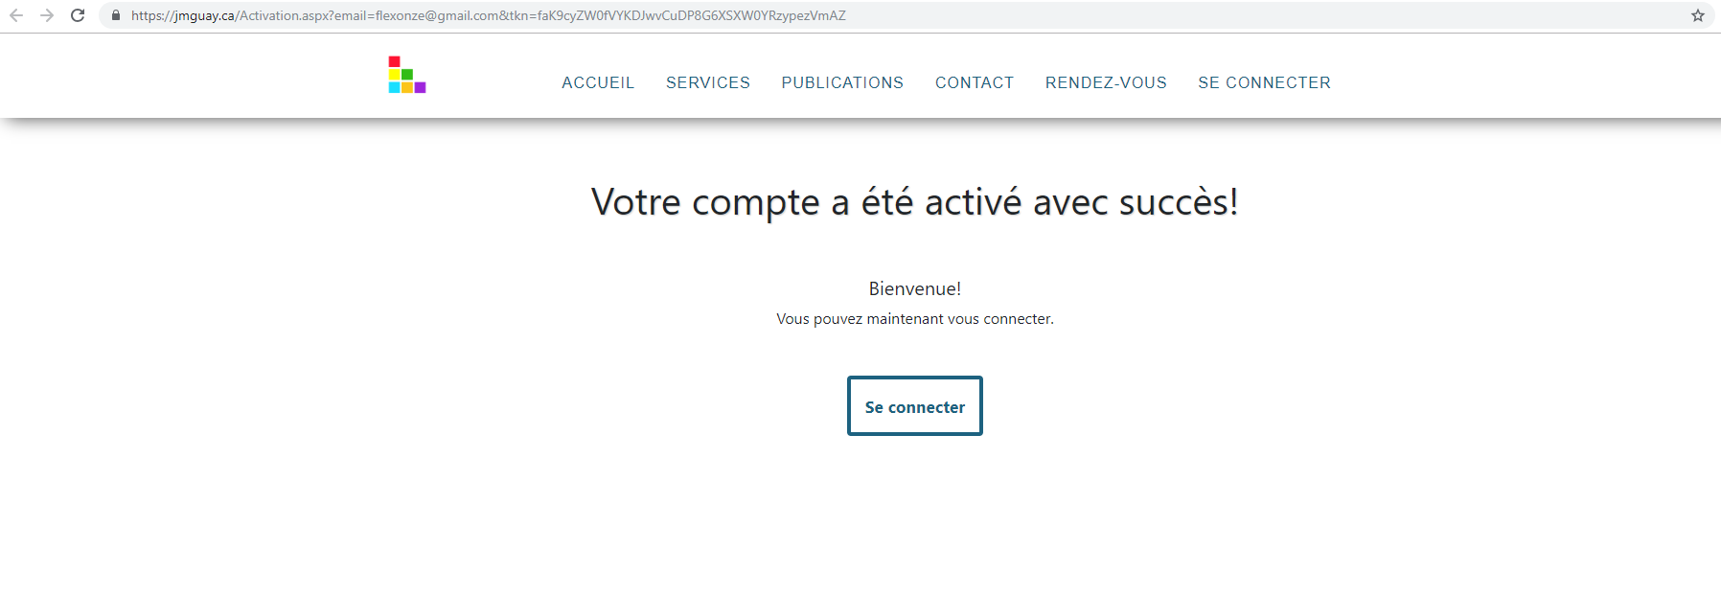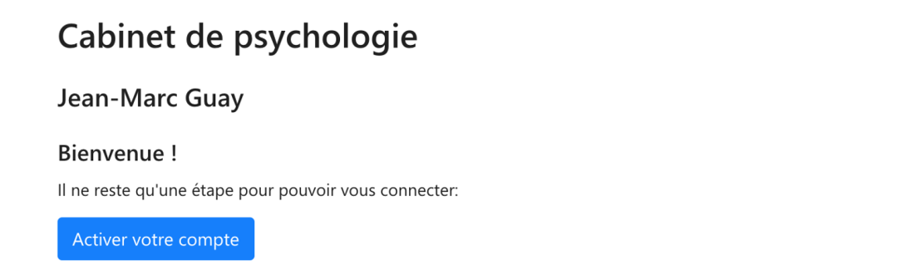  
  
  
En cliquant sur le bouton, l’utilisateur est rediriger sur cette page :

# Mon compte

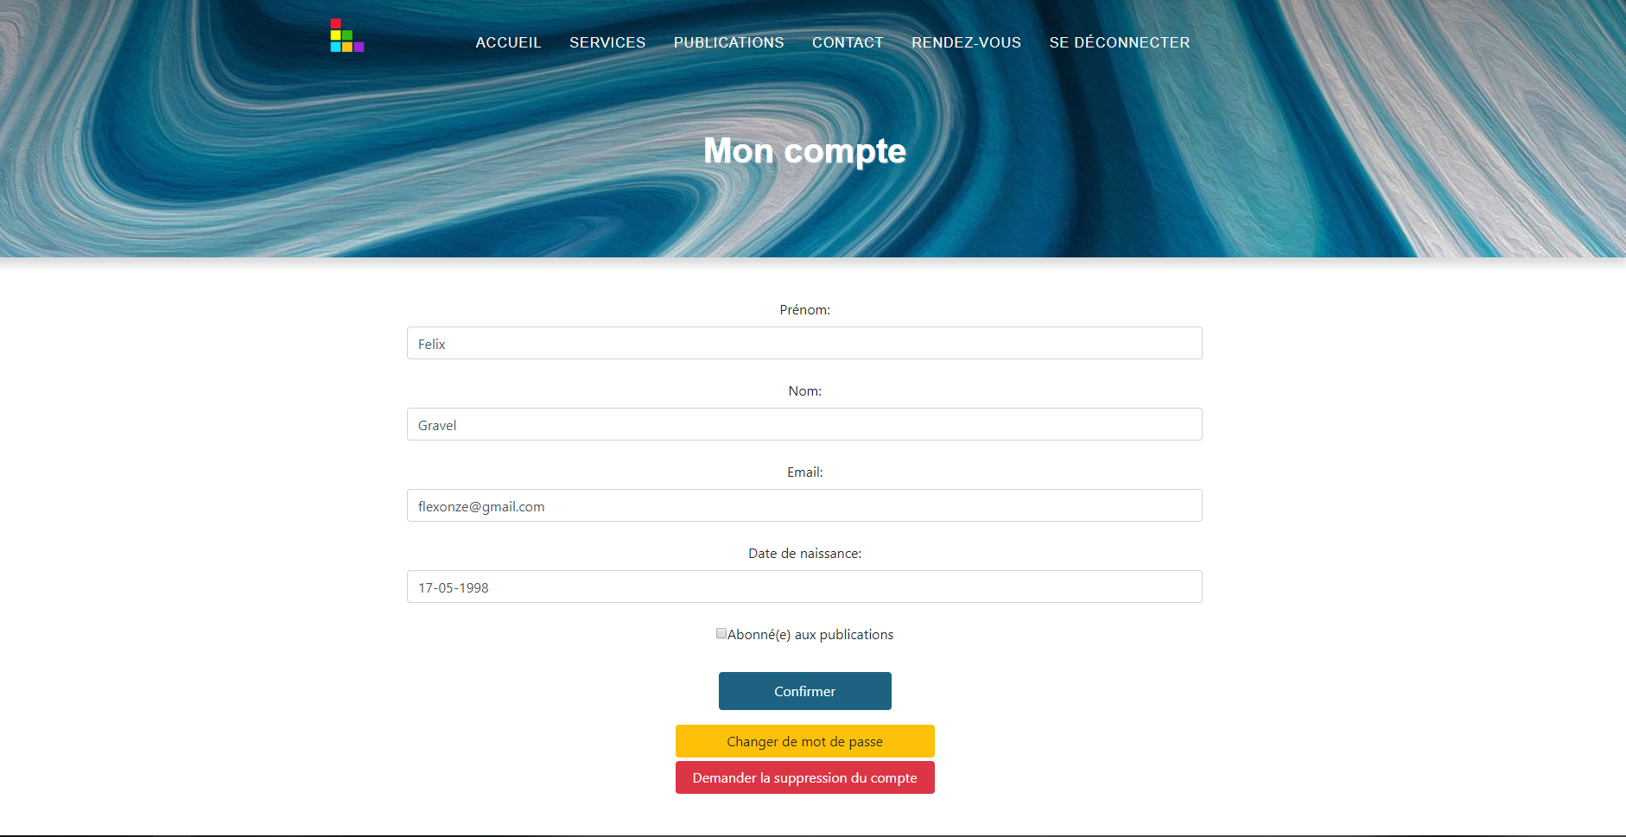Cette page est accessible par les utilisateurs connectés par le lien « Mon compte » dans le pied de page. Ici, l’utilisateur peut changer les informations de son compte.

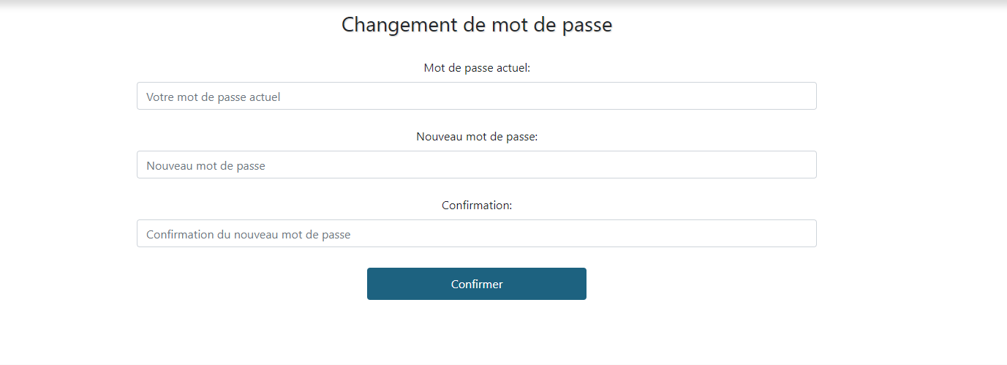Il peut aussi cliquer sur le bouton « Changer de mot de passe » qui le redirigera vers une autre page de changement de mot de passe :

Pour finir de changer son mot de passe, l’utilisateur doit aller confirmer le changement depuis un email qu’il reçoit dans sa boite courriel. Voici un appeçu de courriel :

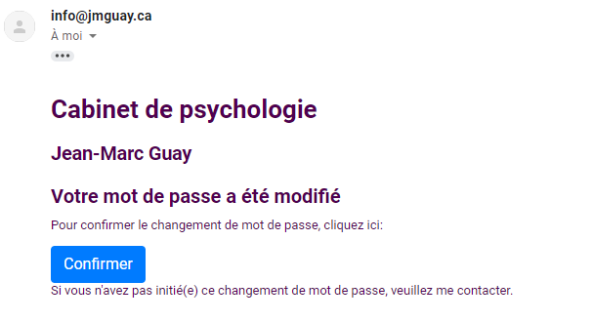

En cliquant sur le bouton « Confirmer », l’utilisateur est rediriger une page de confirmation.

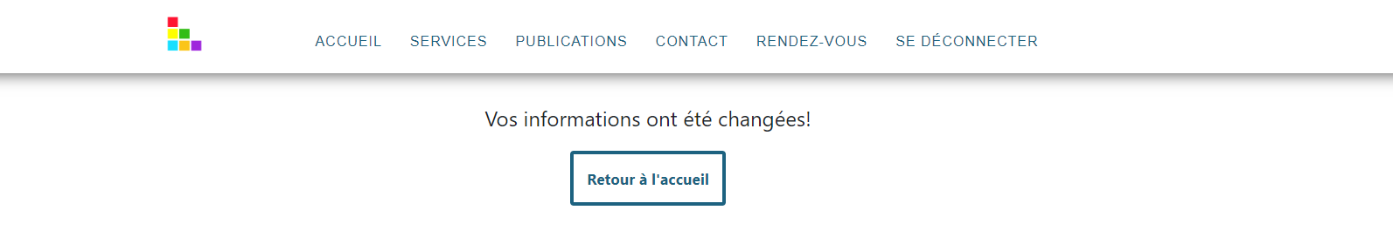

Sur la page « Mon compte » l’utilisateur peut aussi cliquer sur le bouton « Demander la suppression du compte » envoyant un courriel au psychologue lui indiquant que l’utilisateur souhaite que son compte soit supprimer.

**Les pages suivantes sont accèssible que par un administrateur.**

# Le menu

Chacune des pages accessibles uniquement par un administrateur sont affichées dans ce menu. En cliquant sur une des cases, l’administrateur est redirigé vers la page associée.

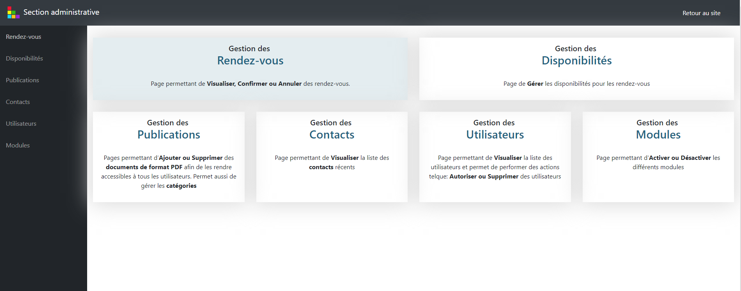

# Disponibilités

La page « Disponibilités » est une page très importante et nécessite une attention particulière par le psychologue puisqu’il doit y aller régulièrement pour mettre à jour ses disponibilités. Voici la marche à suivre pour ajouter une disponibilité.

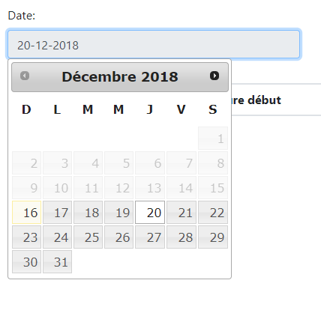  
  
  
  
  
1 - Choisir une date en cliquant sur le champ « date » et en choisissant la date dans le petit calendrier qui apparait

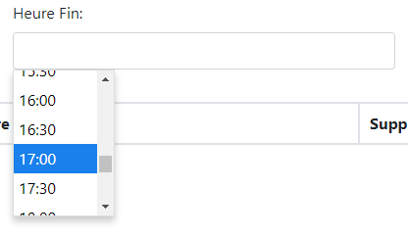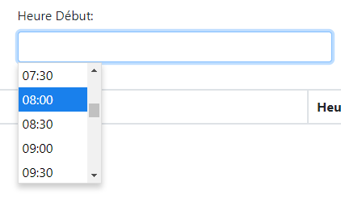  
  
  
2 – Choisir une heure de début en cliquant sur le champ « Heure Début » et en choisissant une heure parmi la liste qui apparait.  
  
  
  
  
  
  
  
3 – Faire la même chose qu’à l’étape 2 pour le champ « Heure Fin »



4 – Appuyer sur le bouton « Ajouter »

Si il n’y a pas d’erreur, la disponibilité s’ajoutera dans le tableau.  
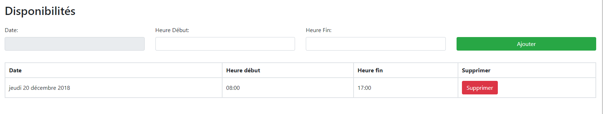  
  
En cas d’erreur (par exemple, l’heure de fin sélectionné est plus tôt que l’heure du début), une notice indiquera « Date ou heure invalide ».  


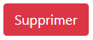  
Pour supprimer une disponibilité, l’administrateur doit simplement cliquer sur le bouton « Supprimer » de la disponibilité.   
  
  
  
La disponibilité ajoutée apparait maintenant dans les choix de dates et heures de la section « Rendez-vous ».

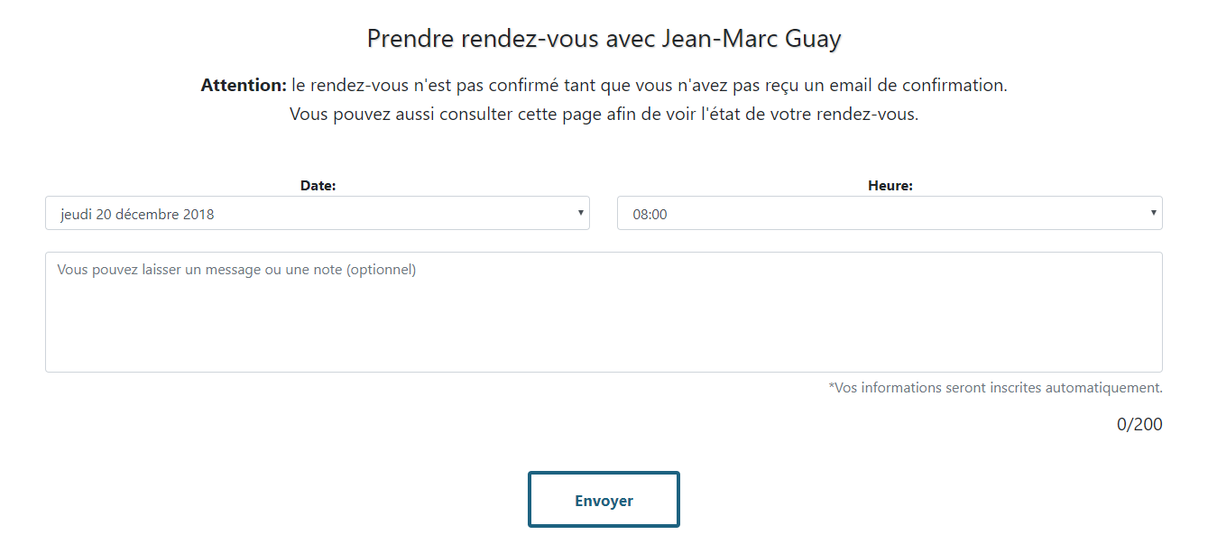

Les heures sont divisées en tranche de 30 minutes dans la liste.

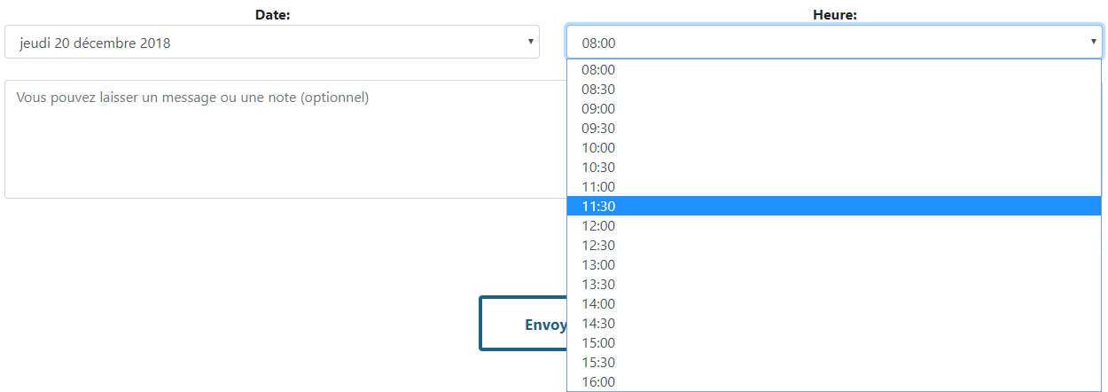

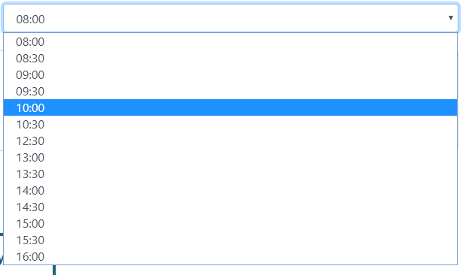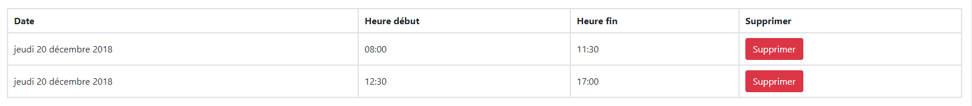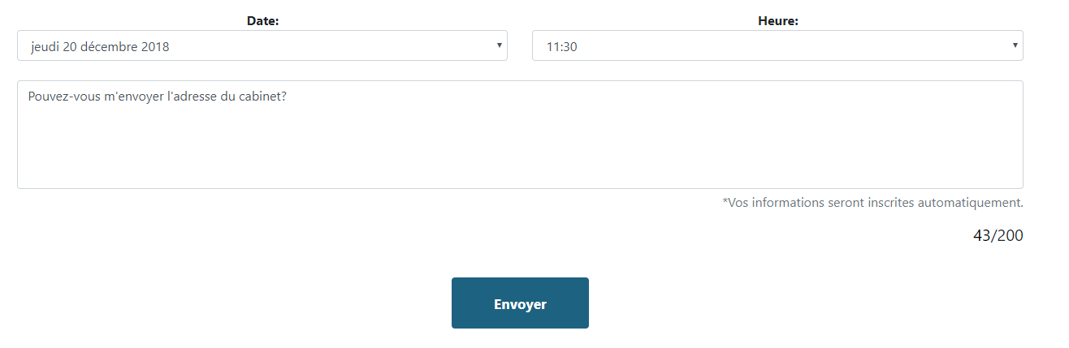Mise en situation:   
  
Un utilisateur prend un rendez-vous le jeudi 20 décembre 2018 à 11:30  
  
  
Dans la liste des disponibilités de la section administrative, la disponibilité est maintenant divisée en deux (la disponibilité avant et après l’heure du rendez-vous):   
  
  
L’heure du rendez-vous n’est donc plus disponible. La liste des heures est aussi actualisée pour les autres utilisateurs voulant prendre en rendez-vous.

*\*En cas d’annulation (par le psychologue ou par le client), la disponibilité reviendra dans les listes.*

# Rendez-Vous

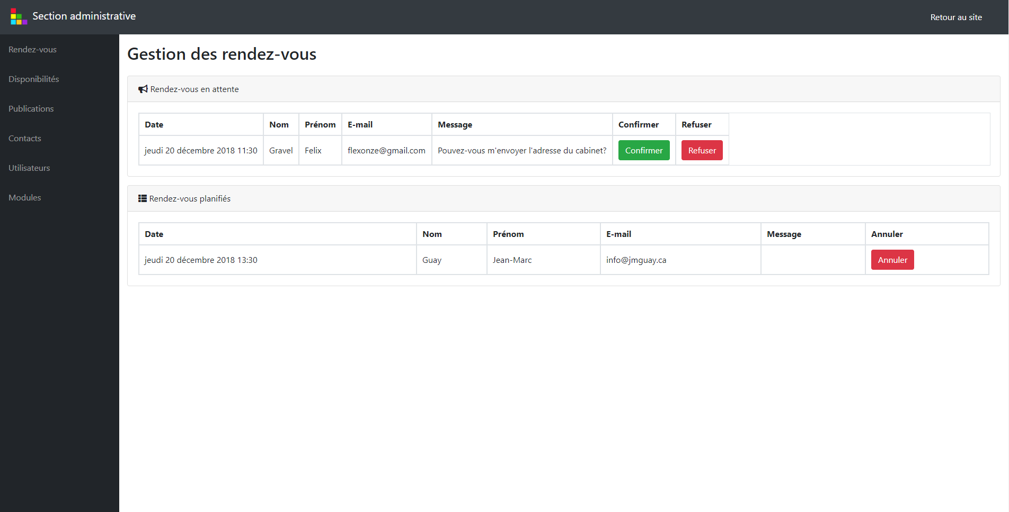La section rendez-vous est divisée en deux tableaux. Les rendez-vous en attente et les rendez-vous planifiés.

## Rendez-vous en attente

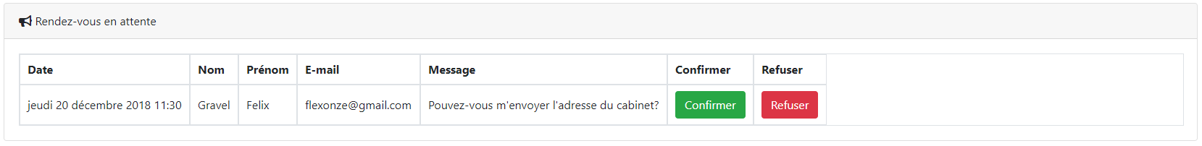Chaque rendez-vous pris par un utilisateur apparaitra dans ce tableau. Le psychologue doit maintenant choisir de confirmer ou refuser le rendez-vous.

Peu importe le choix du psychologue, un courriel sera envoyer à l’utilisateur l’informant de la décision du psychologue.  
  
Courriel en cas de confirmation :  
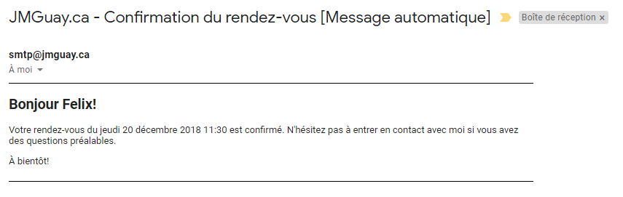

Courriel en cas de refus :  
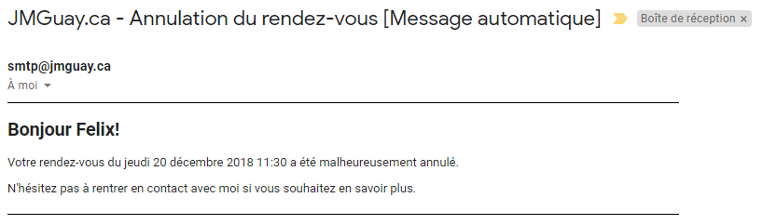

## Rendez-vous planifiés

Les rendez-vous confirmés apparaissent dans ce tableau. Il est encore possible d’annuler le rendez-vous en appuyant sur le bouton « Annuler » associé au rendez-vous.

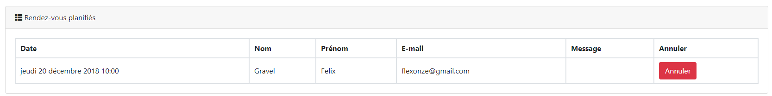  
  
Si le rendez-vous est annulé, un courriel est envoyé à l’utilisateur :  
  
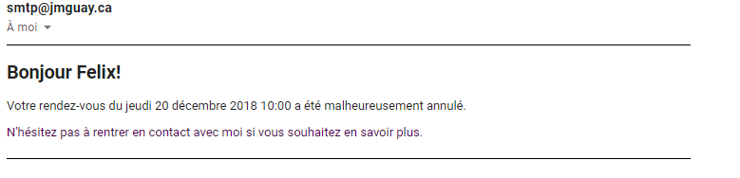

## Aucun rendez-vous

Dans le cas où il n’y a aucun rendez-vous planifié ou en attente, la page affichera tout simplement ceci :  
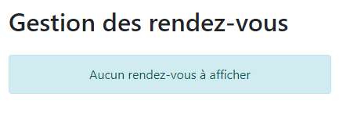

# Contact

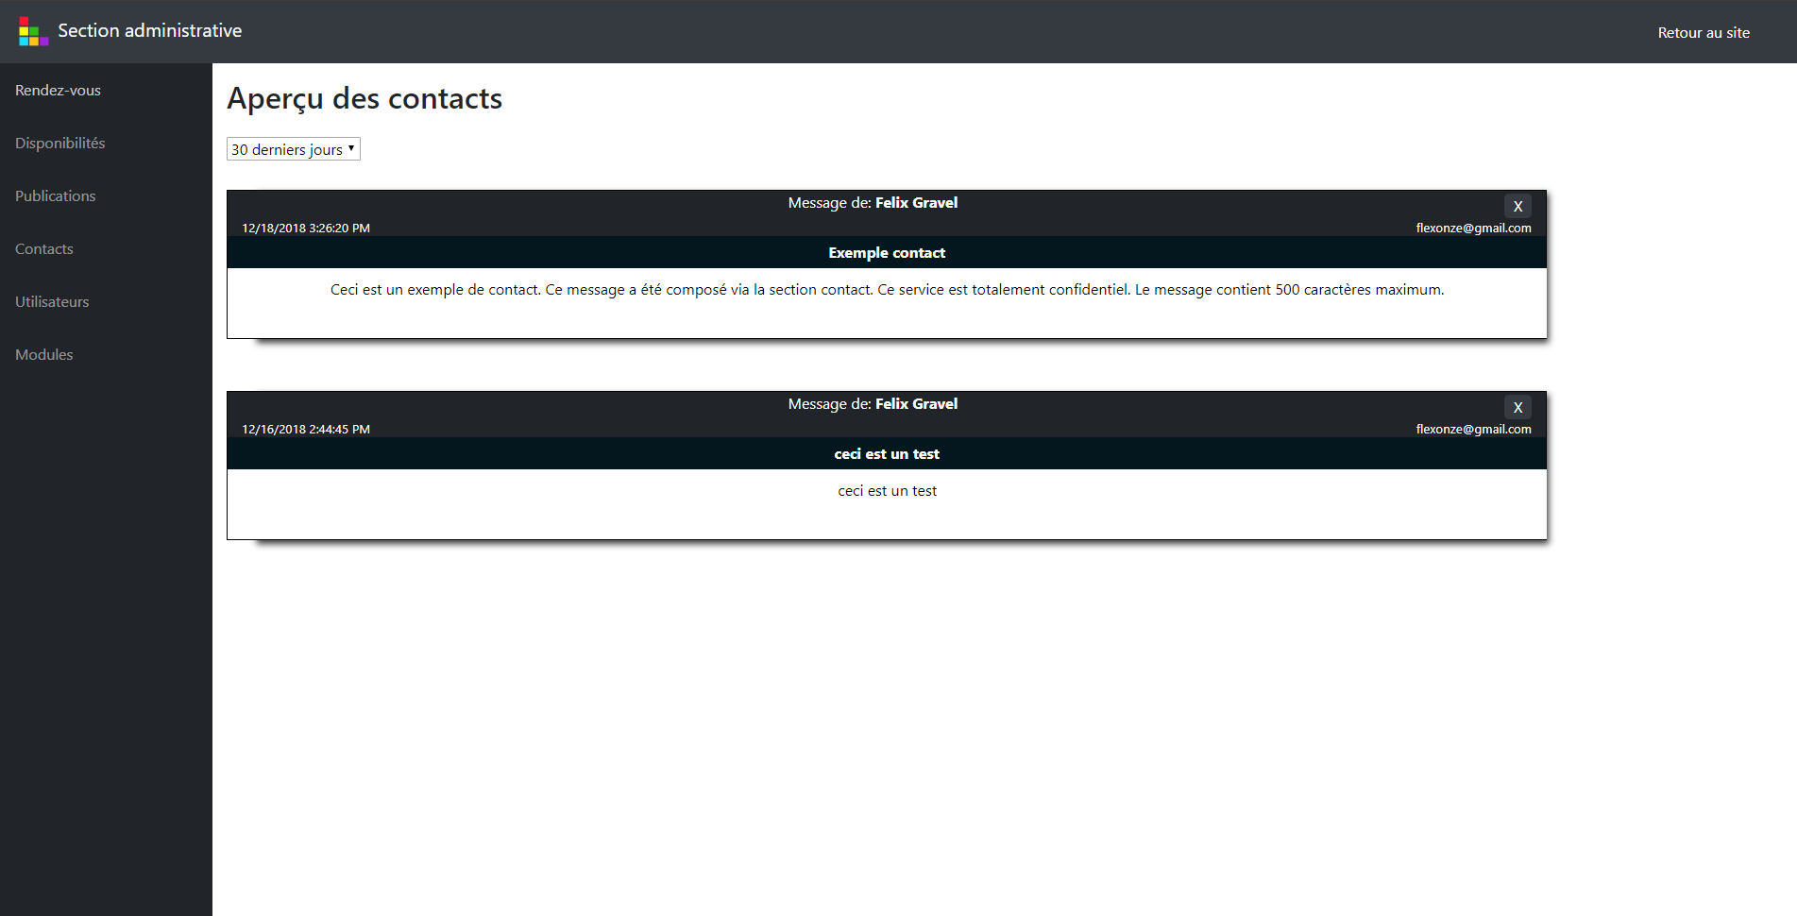Cette page permet de Visualiser la liste des contacts récents. Lorsqu’un utilisateur utilise le formulaire de contact de la section « Contact », son message apparaitra sur cette page.

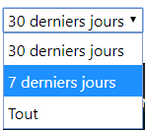

Il est possible de filtrer les résultats affichés grâce au petit menu déroulant.

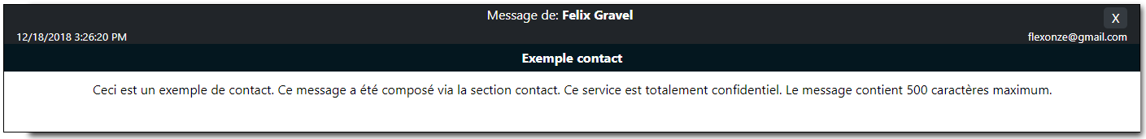 Voici comment un contact est affiché :

Il est possible de supprimer un contact en cliquant sur le bouton « X » en haut à droite.

# Publication

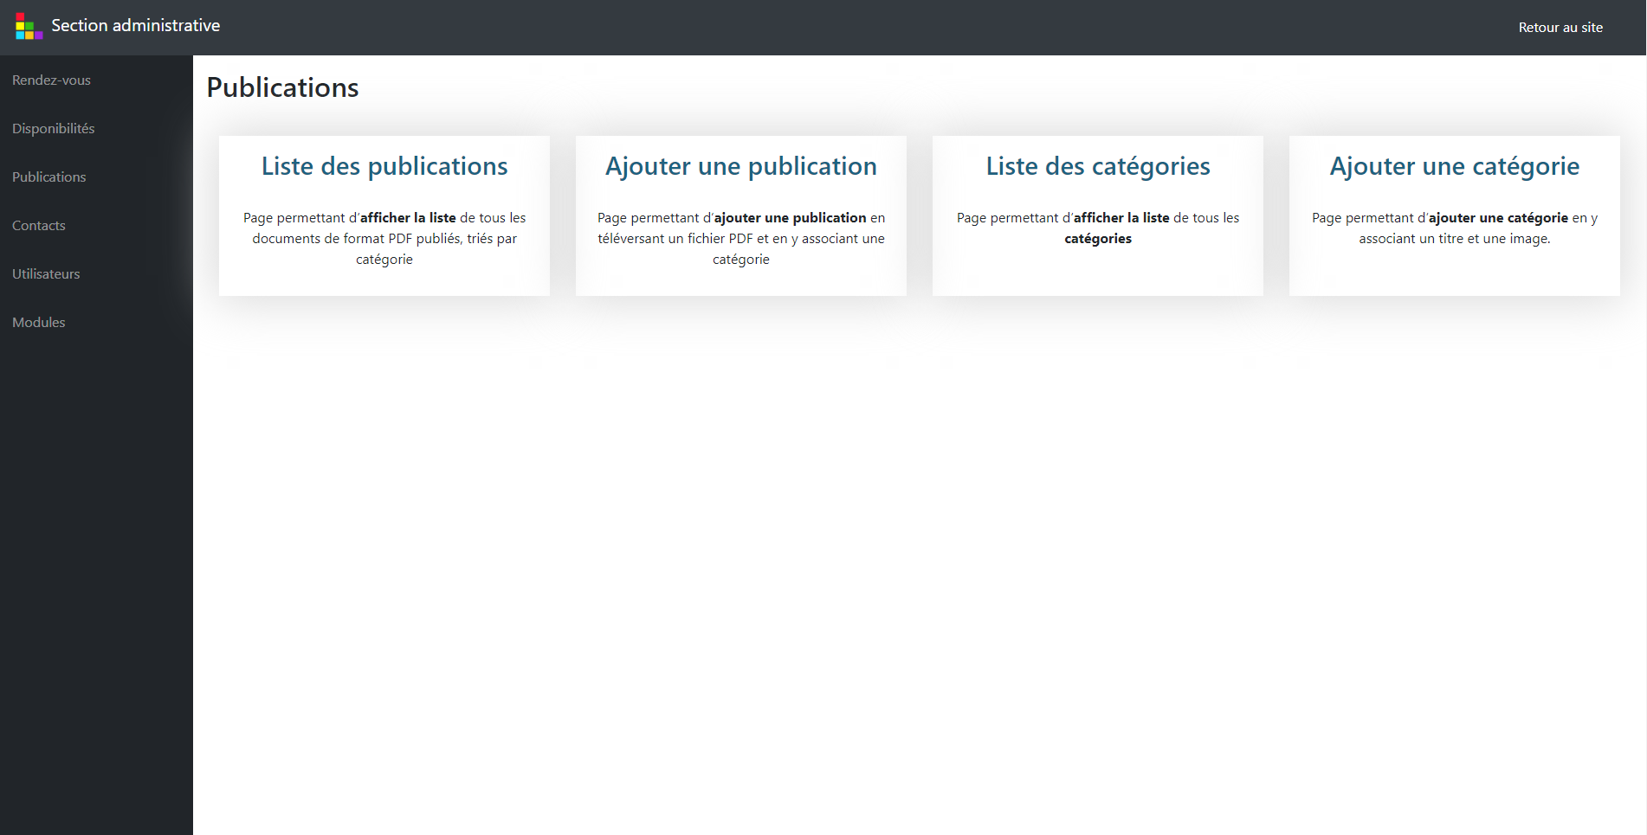Pages permettant d’Ajouter ou Supprimer des documents de format PDF afin de les rendre accessibles à tous les utilisateurs. Permet aussi de gérer les catégories. En cliquant sur l’onglet publications du menu gauche, on atterrit sur cette page.

On choisit ici l’action que nous voulons effectuer. Pour ajouter une publication, nous devons d’abord avoir une catégorie. Commençons donc par ajouter une catégorie.

## Ajouter une catégorie

Premièrement, on doit donner un nom à la catégorie (maximum 40 caractères). Ensuite, on clique sur « Choisir un fichier ».

Une fenêtre va apparaitre, sélectionner une image en format **JPEG** (jpg) et cliquer sur « ouvrir ». Il est recommandé d'utiliser des images de petite taille. Les images carrées fonctionnent mieux (exemple : 500px par 500px). Nous vous recommandons donc de formater vos images avant de 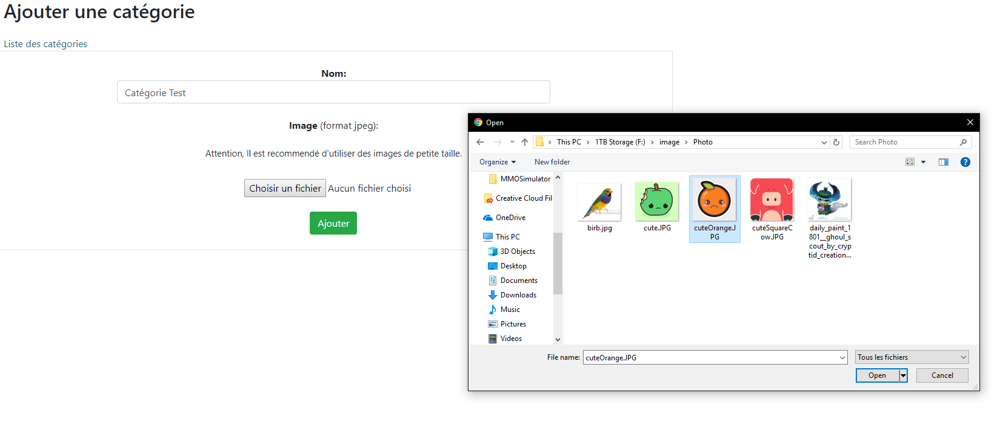les téléversés.

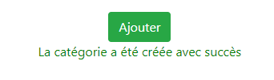  
En cliquant sur le bouton « Ajouter », un message nous indique que la catégorie a été créée avec succès.

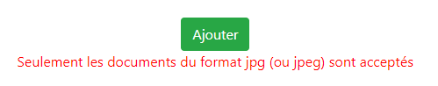S’il y a une erreur lors de l’ajout, elle s’affichera aussi à cet endroit. Par exemple, si on essaie d’ajouter une image d’un autre format, le message nous affichera :

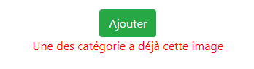À noter qu’on ne peut pas associer une même image à deux catégories.

La catégorie ajoutée apparait maintenant dans le carrousel de la page d’accueil et est aussi accessible dans la section « publications ».  
  
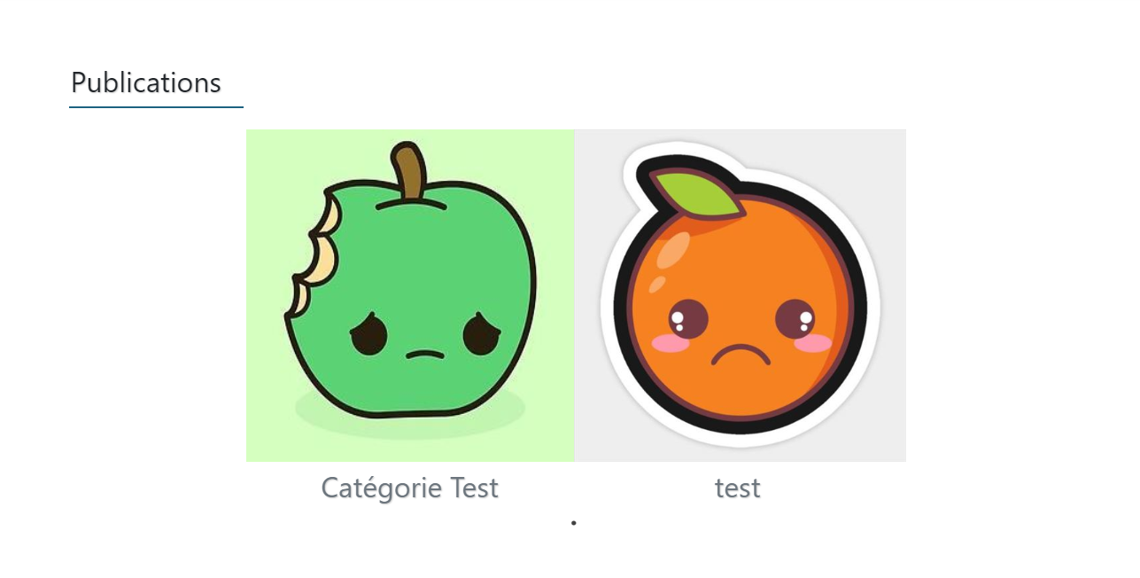

## Liste des catégories

La catégorie ajoutée se retrouve maintenant dans la liste des catégories.

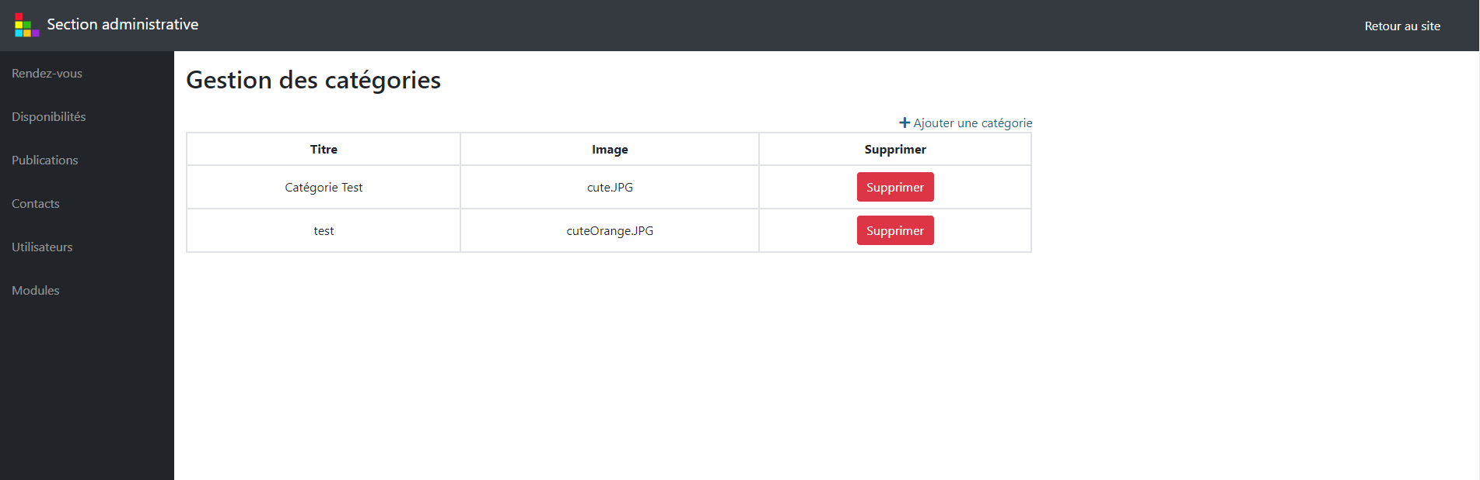  
  
Il est possible de supprimer une catégorie en cliquant sur le bouton « Supprimer » associée à la catégorie.   
  
**Attention** : En supprimant une catégorie, tous les publications (fichiers PDF) seront supprimées (ainsi que l’image de la catégorie). Assurez-vous donc de posséder une copie de vos documents.

## Ajouter une publication

Cette page permet d’ajouter une publication en téléversant un fichier PDF et en y associant une catégorie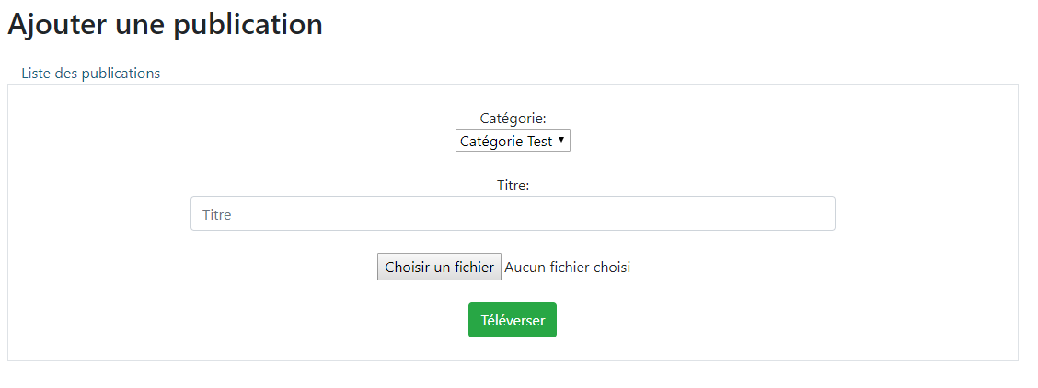

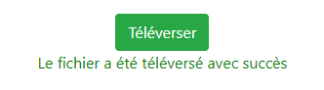On doit choisir une catégorie parmi la liste déroulante. Ajouter un titre à la publication et choisir un fichier PDF à téléverser. En cliquant sur le bouton « Téléverser », le fichier sera téléverser au serveur. Il se peut que ce processus prenne plusieurs secondes puisque le serveur doit aussi envoyer des courriels de notification aux utilisateurs abonnées aux publications (si le module est activé). Si tout est correct, un message indiquera :

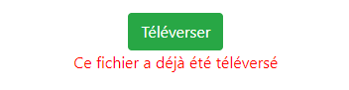À noter qu’on ne peut pas ajouter plusieurs fois le même fichier PDF (même dans des catégories différentes).

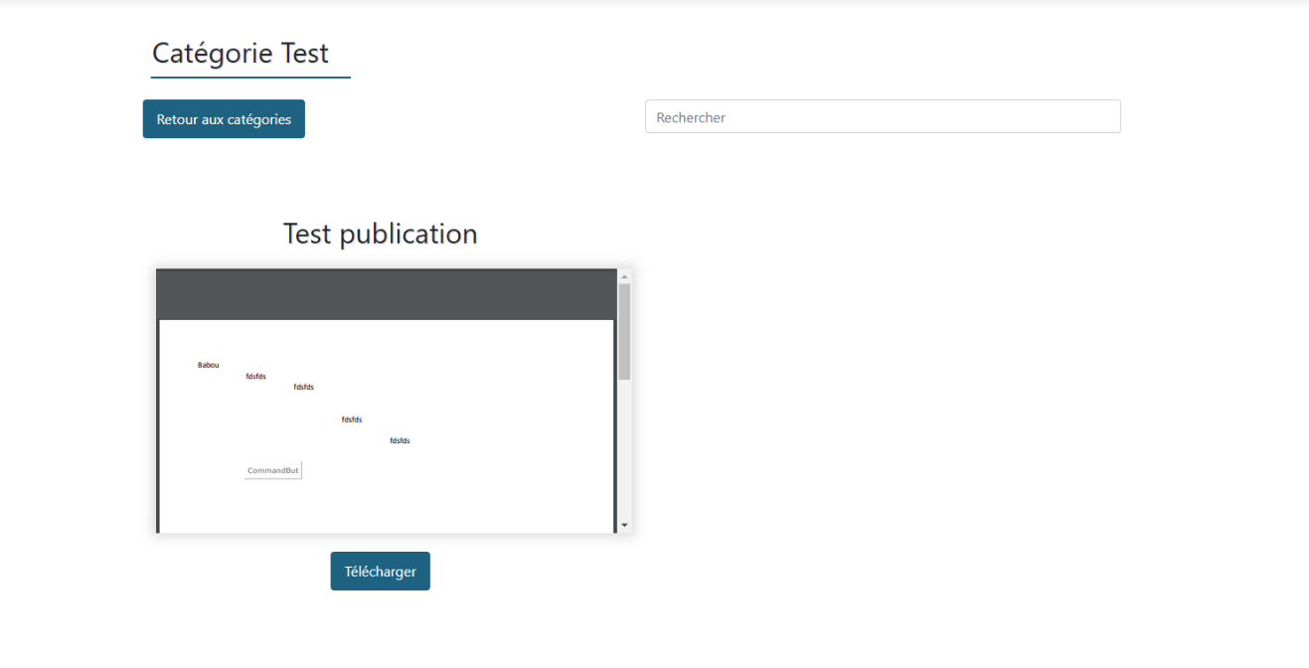La publication ajoutée apparait maintenant dans la section « publications ».

## Liste des publications

La publication se retrouve aussi maintenant dans la liste des publications  
  
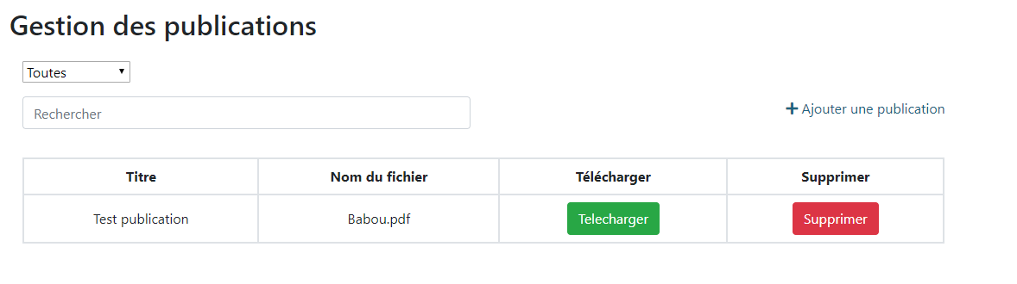   
  
Il est ici possible de trier les publications affichées par catégories. Un outil de recherche est aussi mis à votre disposition s’il y a trop de publication. Il est aussi possible de télécharger et supprimer individuellement chacune des publications.

# Utilisateurs

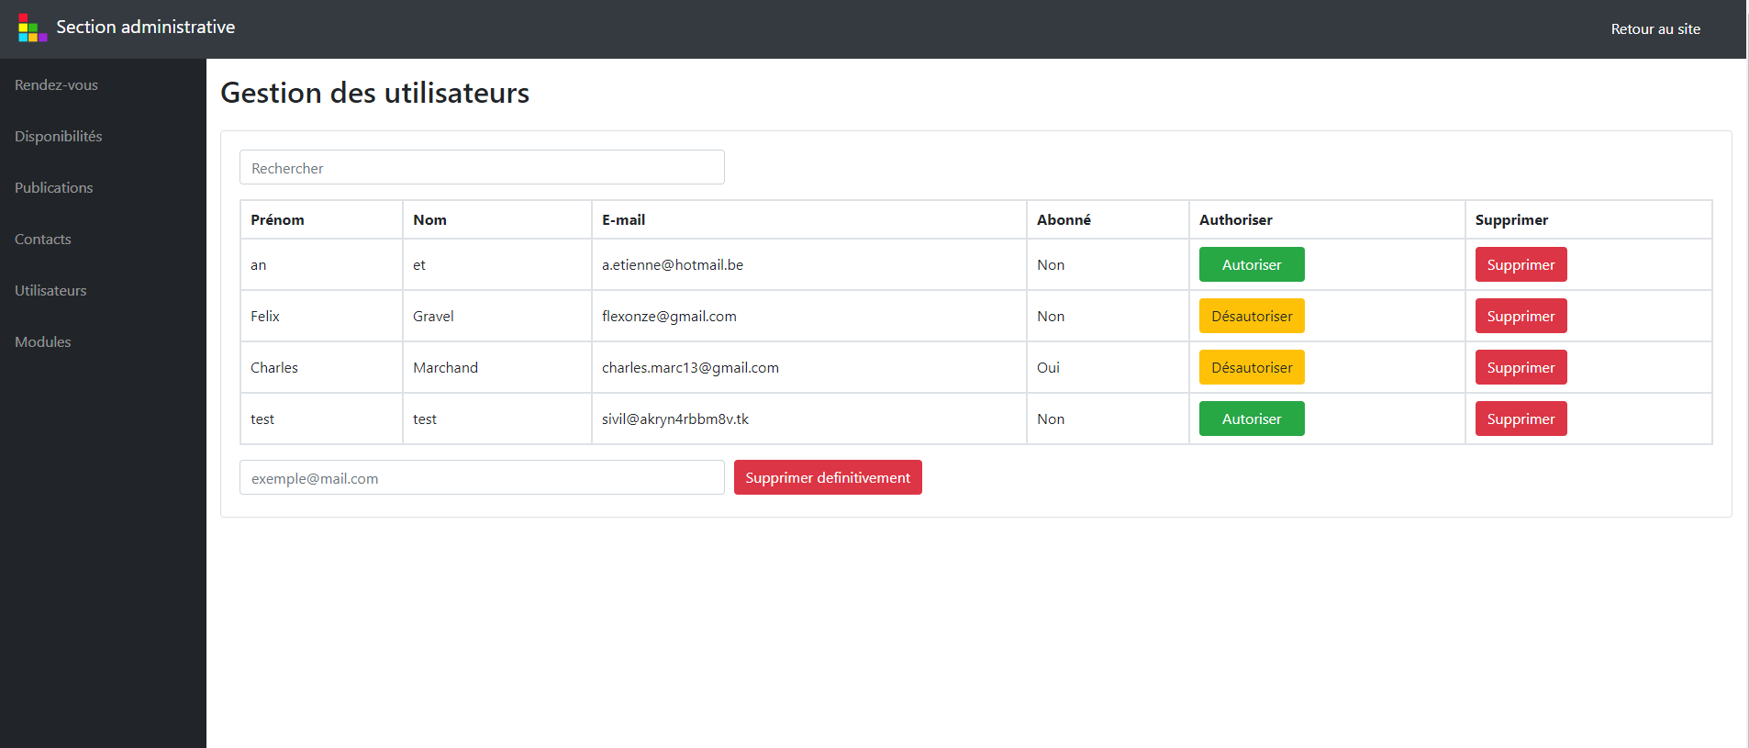Cette page permet de visualiser la liste des utilisateurs et permet de performer des actions tel que: Autoriser ou Supprimer des utilisateurs.

Il est possible ici de voir les informations générales des utilisateurs ayant un compte sur le site. Un outil de recherche est aussi mis à votre disposition s’il y a trop d’utilisateur. On peut aussi effectuer certaines actions comme : autoriser ou désautoriser un utilisateur à prendre rendez-vous, le supprimer (en gardant une trace si jamais on en a besoin un jour), ou le supprimer définitivement. À noter que la suppression définitive est irréversible. Un courriel de confirmation de la suppression est envoyé au psychologue comme preuve de suppression. Ce dernier doit cependant penser à supprimer lui-même les courriels associés à l’utilisateur supprimé de sa boite courriel.

# Modules

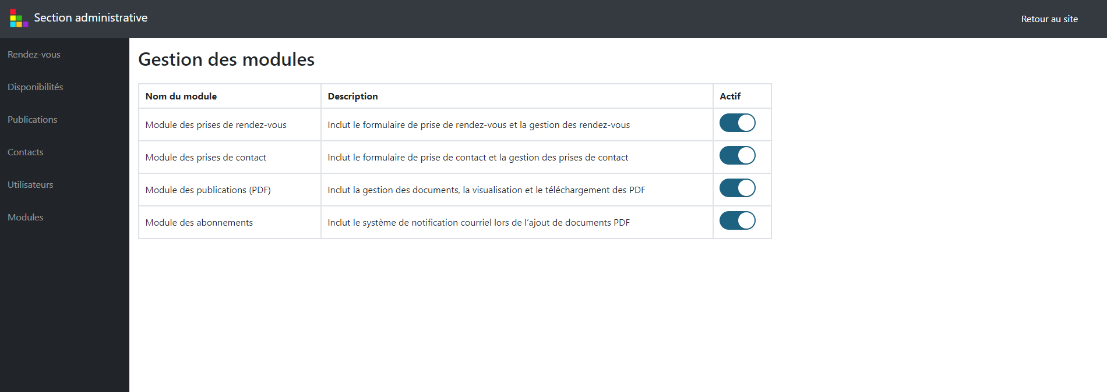Cette page permet d'activer ou désactiver les différents modules. Un module est en fait une liste de pages, de sections et de fonctionnalités. Il est important de comprendre la différence entre, par exemple, fermer le module des rendez-vous et ne pas entrer de disponibilités pour que les utilisateurs ne puissent pas prendre rendez-vous. S’il n’y a pas de disponibilités, un message indiquera à l’utilisateur « Le psychologue ne propose aucune disponibilité pour le moment », or si le module est désactivé, l’utilisateur sera confus puisque la section « Rendez-vous » n’apparait plus et il n’arrive plus du tout à prendre rendez-vous. Il est donc important de ne pas prendre à la légère le fait de désactivé un module. La désactivation d’un module doit être vue comme une action importante. Un exemple d’utilisation correcte de la gestion des modules serait : Le psychologue ne veut plus recevoir de messages depuis la section contact pour « X » raison et ce de façon permanente. Ou bien, le psychologue ne veut pas gérer les rendez-vous depuis le site web pendant plusieurs mois. En bref, bien qu’il soit possible de le faire, on ne devrait pas activer, désactiver, activer, désactiver… un module pour ne pas confondre les utilisateurs mais plutôt le faire lorsque l’action porte sur le long terme.

Le module est ouvert si l’interrupteur associé est ouvert:  
  
Fermer :  


Nous allons maintenant voir qu’est-ce qui se passe lorsqu’on désactive chacun des modules.

## Module des prises de rendez-vous

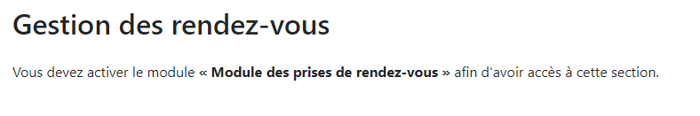Si le module des prises de rendez-vous est fermé, la page « Disponibilités » et la page « Rendez-vous » (section administrative) afficherons un message comme celui-ci :

Le lien vers la page « Rendez-vous » disparait de la barre de navigation  
  
  
Si un utilisateur tente d’accéder à la page rendez-vous directement par le lien complet, celui-ci se verra rediriger vers l’accueil.

## Module des prises de contact

Si le module des prises de contact est fermé, la page « Contact » (section administrative) affiche ce message :  
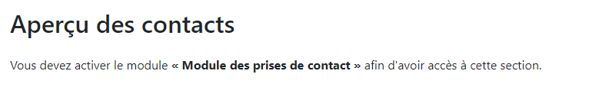  
  
Le lien vers la page « Contact » disparait de la barre de navigation  
  
Si un utilisateur tente d’accéder à la page contact directement par le lien complet, celui-ci se verra rediriger vers l’accueil.

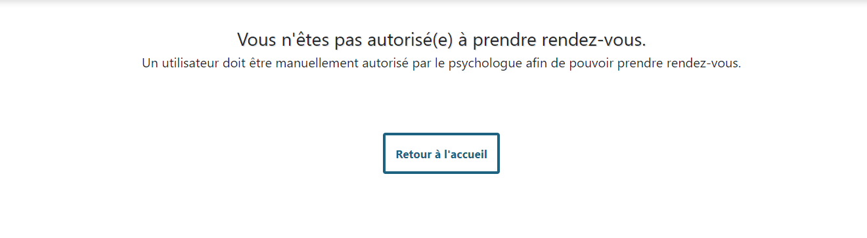Dans la page « Rendez-vous », Si un utilisateur n’est pas autorisé, la page affiche normalement : 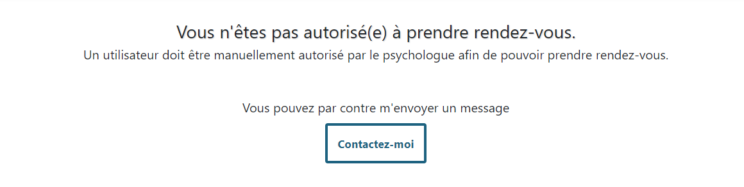  
  
   
Par contre, si le module des prises de contact est fermé, la page affiche maintenant :

## Module des publications (PDF)

Si le module des publications (PDF) est fermé, la page « Publications » (section administrative) affiche ce message :

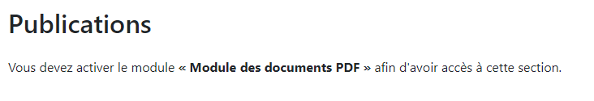  
Le lien vers ka page « Publications » disparait de la barre de navigation    
Si un utilisateur tente d’accéder à la page publication directement par le lien complet, celui-ci se verra rediriger vers l’accueil.



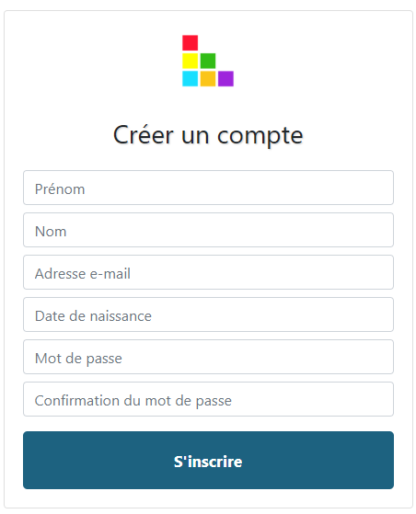  
  
Le caroussel de l’accueil devient « Pourquoi consulter? » (même section que dans services mais sans l’image)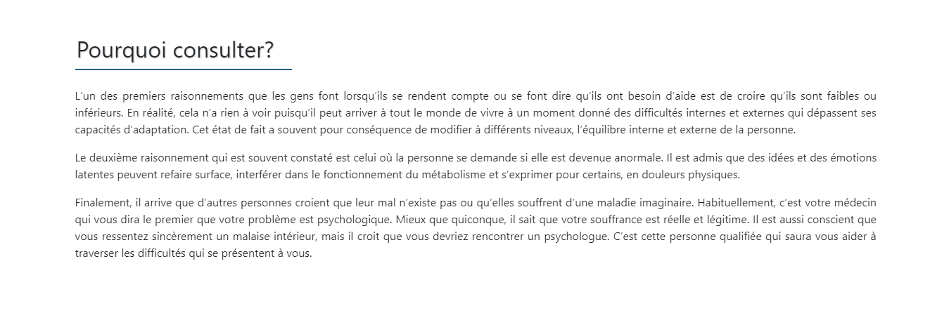  
  
  
  
  
  
Lors de l’inscription, la case à cocher « S’abonner aux publications » disparait.

Dans la page « Mon compte » la case à cocher « Abonné(e) aux publications » disparait.  
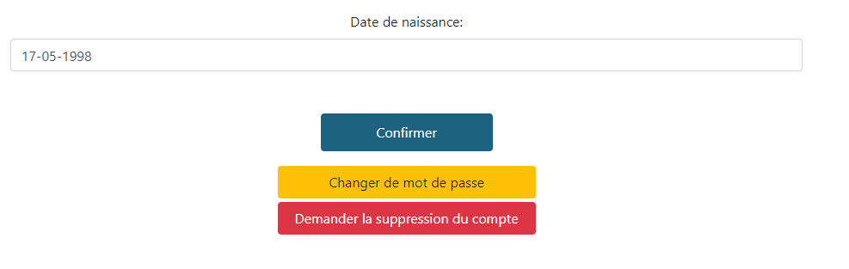

## Module des abonnements

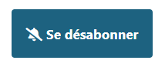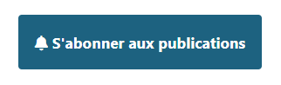Si le module des abonnements est fermé, la case à cocher « S’abonner aux publications » de la page d’inscription disparait. La case à cocher « Abonné(e) aux publications » de la page « Mon compte » disparait. Lors de l’ajout d’une publication, il n’y a plus de courriels de notification qui sont envoyés. Le bouton « S’abonner aux publications » ou le bouton « Se désabonner » n’apparait plus dans la page « Publications ».